Отчет по лабораторной работе №4

Модель гармонических колебаний

Ильин Никита Евгеньевич

2022 Feb 10th

Содержание

# 1 Цель работы

Цель работы научиться строить модели гармонических колебаний в OpenModelica.

# 2 Задание

Вариант 10

Необходимо:

1. Построить фазовый портрет гармонического осциллятора и решение уравнения гармонического осциллятора для следующих случаев:
   1. Колебания гармонического осциллятора без затуханий и без действий внешней силы $\ddot{x}+7x=0$
   2. Колебания гармонического осциллятора c затуханием и без действий внешней силы $\ddot{x}+9\dot{x}+3x=0$
   3. Колебания гармонического осциллятора c затуханием и под действием внешней силы $\ddot{x}+4\dot{x}+x=cos\left(2t\right)$

На интервале $t∈\left[0;30\right]$ (шаг 0.05) с начальными условиями $x_{0}=2,y_{0}=0$

# 3 Теоретическое введение

Движение грузика на пружинке, маятника, заряда в электрическом контуре, а также эволюция во времени многих систем в физике, химии, биологии и других науках при определенных предположениях можно описать одним и тем же дифференциальным уравнением, которое в теории колебаний выступает в качестве основной модели. Эта модель называется линейным гармоническим осциллятором. Уравнение свободных колебаний гармонического осциллятора имеет следующий вид:

$$\ddot{x}+2γ\dot{x}+ω_{0}^{2}x=0 \left(1\right)$$

где x – переменная, описывающая состояние системы (смещение грузика, заряд конденсатора и т.д.), $γ$– параметр, характеризующий потери энергии (трение в механической системе, сопротивление в контуре), $ω_{0}$– собственная частота колебаний, t – время. (Обозначения $\ddot{x}=\frac{∂^{2}T}{∂x^{2}},\dot{x}=\frac{∂x}{∂t}$

Уравнение (1) есть линейное однородное дифференциальное уравнение второго порядка и оно является примером линейной динамической системы. При отсутствии потерь в системе ( $γ=0$) вместо уравнения (1.1) получаем уравнение консервативного осциллятора энергия колебания которого сохраняется во времени.

$$\ddot{x}+ω_{0}^{2}x=0 \left(2\right)$$

Для однозначной разрешимости уравнения второго порядка (2) необходимо задать два начальных условия вида:

$$\left\{\begin{matrix}x\left(t_{0}\right)=x_{0} \\ \dot{x}\left(t_{0}\right)=y_{0}\end{matrix}\right. \left(3\right)$$

Уравнение второго порядка (2) можно представить в виде системы двух уравнений первого порядка:

$$\left\{\begin{matrix}\dot{x}=x_{0} \\ \dot{y}=−ω_{0}^{2}x\end{matrix}\right. \left(4\right)$$

Начальные условия (3) для системы (4) примут вид:

$$\left\{\begin{matrix}x\left(t_{0}\right)=x_{0} \\ y\left(t_{0}\right)=y_{0}\end{matrix}\right. \left(5\right)$$

Независимые переменные x, y определяют пространство, в котором «движется» решение. Это фазовое пространство системы, поскольку оно двумерно будем называть его фазовой плоскостью. Значение фазовых координат x, y в любой момент времени полностью определяет состояние системы. Решению уравнения движения как функции времени отвечает гладкая кривая в фазовой плоскости. Она называется фазовой траекторией. Если множество различных решений (соответствующих различным начальным условиям) изобразить на одной фазовой плоскости, возникает общая картина поведения системы. Такую картину, образованную набором фазовых траекторий, называют фазовым портретом.

# 4 Выполнение лабораторной работы

1. Пишем программу для построения фазового портрета гармонического осциллятора без затуханий и без действий внешней силы:

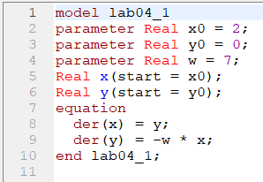

Figure 1: Код задачи №1

1. Совершаем симуляцию со следующими настройками:

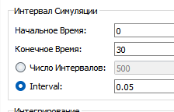

Figure 2: Настройки симуляции задачи №1

1. Получаем следующий результат симуляции:

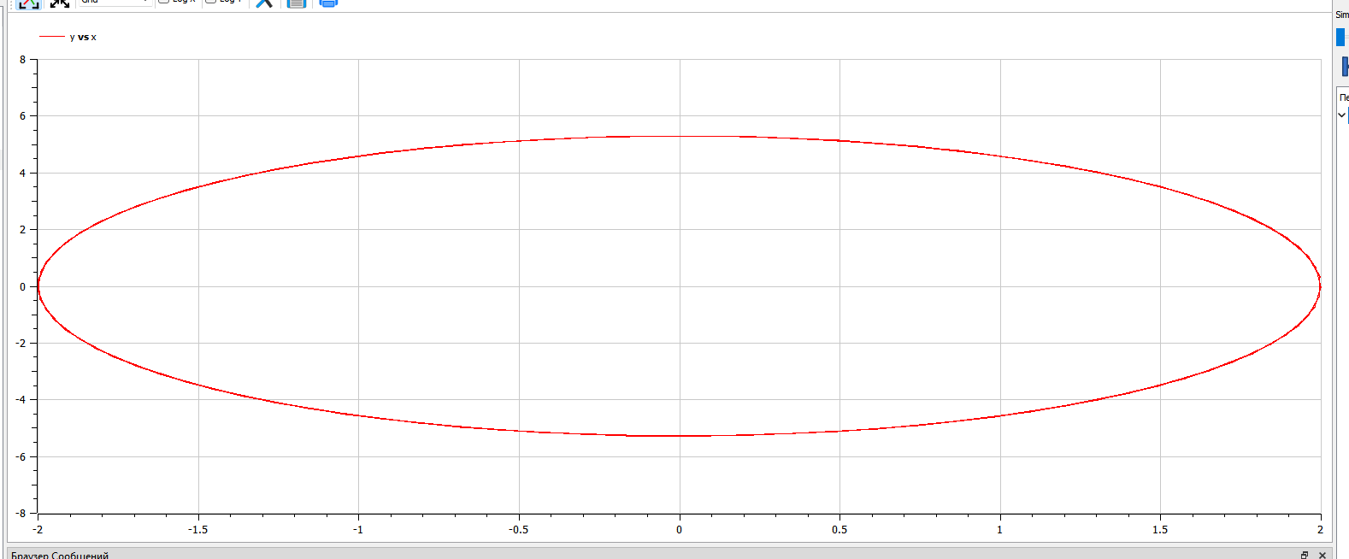

Figure 3: Результат симуляции задачи №1

1. Изменяем программу для построения фазового портрета колебания гармонического осциллятора c затуханием и без действий внешней силы:

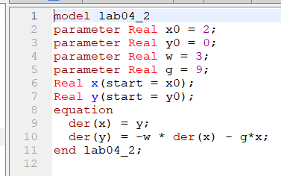

Figure 4: Код задачи №2

1. Совершаем симуляцию со следующими настройками:



Figure 5: Настройки симуляции задачи №2

1. Получаем следующий результат симуляции:

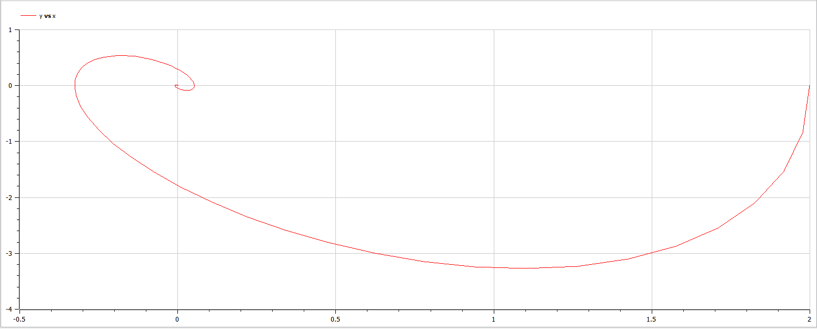

Figure 6: Результат симуляции задачи №2

1. Изменяем программу для построения фазового портрета колебания гармонического осциллятора c затуханием и под действием внешней силы:

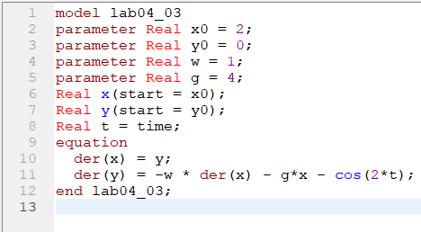

Figure 7: Код задачи №3

1. Совершаем симуляцию со следующими настройками:



Figure 8: Настройки симуляции задачи №3

1. Получаем следующий результат симуляции:

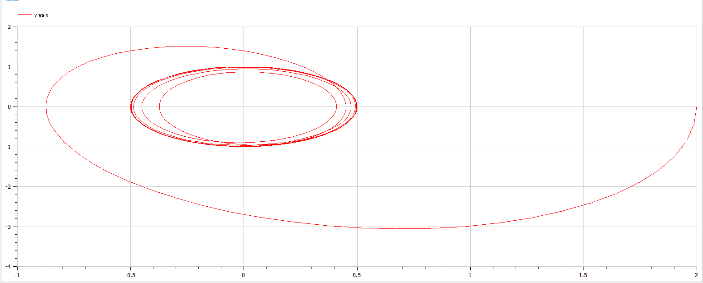

Figure 9: Результат симуляции задачи №3

# 5 Выводы

1. В ходе работы мы рассмотрели 3 типа колебаний гармонического осциллятора:
   1. Колебания гармонического осциллятора без затуханий и без действий внешней силы
   2. Колебания гармонического осциллятора c затуханием и без действий внешней силы
   3. Колебания гармонического осциллятора c затуханием и под действием внешней силы
2. Были построены модели, показывающие фазовый портрет гармонических колебаний для всех случаев

# 6 Список литературы

1. Методические материалы курса